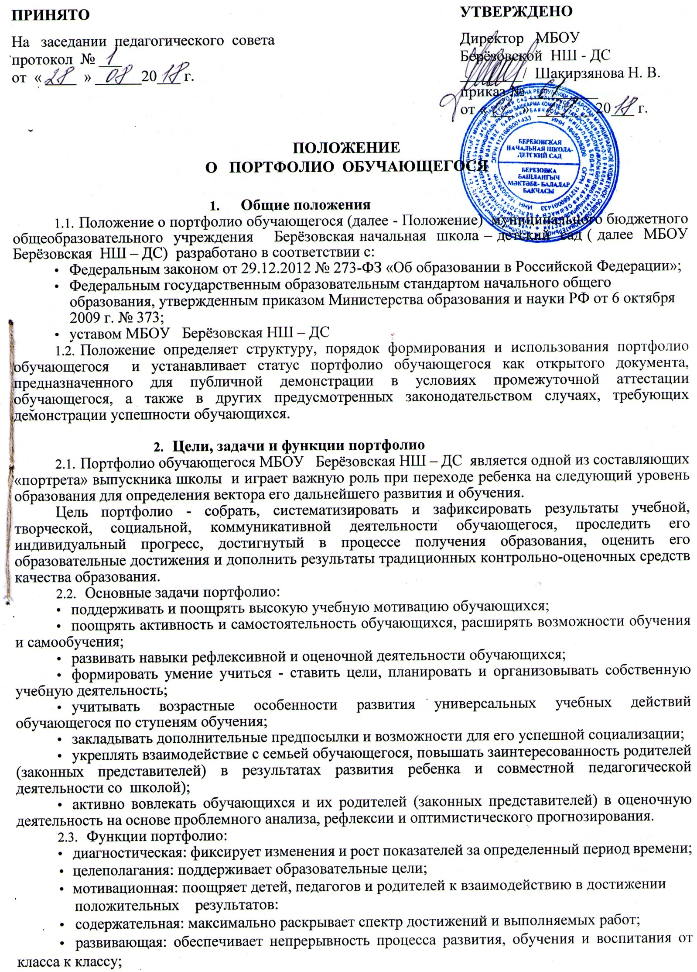
рейтинговая: показывает диапазон и уровень навыков и умений.

3. Структура портфолио.
3.1 Портфель достижений представляет собой специально организованную подборку работ, которые демонстрируют усилия, прогресс и достижения обучающегося в различных областях. Портфель достижений является оптимальным способом организации текущей системы оценки. При этом материалы портфеля достижений должны допускать независимую оценку, например, при проведении аттестации педагогов.
В состав портфеля достижений включаются результаты, достигнутые обучающимся не только в ходе учебной деятельности, но и в иных формах активности: творческой, социальной, коммуникативной, физкультурно-оздоровительной, трудовой деятельности, протекающей как в рамках повседневной школьной практики, так и за ее пределами.
В портфель достижений обучающихся Берёзовская НШ – ДС БМР РТ, который используется для оценки достижения планируемых результатов начального общего образования, входят следующие материалы.
  - Выборки детских работ, выполненных в ходе обязательных учебных занятий по всем изучаемым предметам, а также в ходе посещаемых учащимися занятий, реализуемых в рамках ООП НОО.
Обязательной составляющей портфеля достижений являются материалы стартовой диагностики, промежуточных и итоговых стандартизированных работ по отдельным предметам.
Остальные работы должны быть подобраны так, чтобы их совокупность демонстрировала нарастающие успешность, объем и глубину знаний, достижение более высоких уровней формируемых учебных действий.
Примерами такого рода работ могут быть:
- по русскому, родному языку и литературному чтению, литературному чтению на родном языке, иностранному языку — диктанты и изложения, сочинения на заданную тему, сочинения на произвольную тему, аудиозаписи монологических и диалогических высказываний, «дневники читателя», иллюстрированные «авторские» работы детей, материалы их самоанализа и рефлексии и т. п.;
- по математике — математические диктанты, оформленные результаты мини-исследований, записи решения учебно-познавательных и учебно-практических задач, математические модели, аудиозаписи устных ответов (демонстрирующих навыки устного счета, рассуждений, доказательств, выступлений, сообщений на математические темы), материалы самоанализа и рефлексии и т. п.;
- по окружающему миру — дневники наблюдений, оформленные результаты мини-исследований и мини-проектов, интервью, аудиозаписи устных ответов, творческие работы, материалы самоанализа и рефлексии и т. п.;
- по предметам эстетического цикла - аудиозаписи, фото- и видеоизображения примеров исполнительской деятельности, иллюстрации к музыкальным произведениям, иллюстрации на заданную тему, продукты собственного творчества, аудиозаписи монологических высказываний-описаний, материалы самоанализа и рефлексии и т. п.;
- по технологии—фото- и видеоизображения продуктов исполнительской деятельности, аудиозаписи монологических высказываний-описаний, продукты собственного творчества, материалы самоанализа и рефлексии и т. п.;
- по физкультуре— видеоизображения примеров исполнительской деятельности, дневники наблюдений и самоконтроля, самостоятельно составленные расписания и режим дня, комплексы физических упражнений, материалы самоанализа и рефлексии и т. п.
  - Систематизированные материалы наблюдений (оценочные листы, материалы и листы наблюдений и т. п.) за процессом овладения универсальными учебными действиями.
  - Материалы, характеризующие достижения обучающихся в рамках внеурочной и досуговой деятельности, например результаты участия в олимпиадах, конкурсах, смотрах, выставках, концертах, спортивных мероприятиях, поделки и др. Основное требование, предъявляемое к этим материалам, — отражение в них степени достижения планируемых результатов освоения примерной образовательной программы начального общего образования.
Анализ, интерпретация и оценка отдельных составляющих и портфеля достижений в целом ведутся с позиций достижения планируемых результатов с учетом основных результатов начального общего образования, закрепленных в ФГОС НОО.
Оценка, как отдельных составляющих, так и портфеля достижений в целом ведется на критериальной основе, поэтому портфели достижений сопровождается специальными документами, в которых описаны состав портфеля достижений; критерии, на основе которых оцениваются отдельные работы, и вклад каждой работы в накопленную оценку выпускника. Критерии оценки отдельных составляющих портфеля достижений могут полностью соответствовать рекомендуемым или быть адаптированы учителем применительно к особенностям образовательной программы и контингента детей.
При адаптации критериев целесообразно соотносить их с критериями и нормами, представленными в примерах инструментария для итоговой оценки достижения планируемых результатов, естественно, спроецировав их предварительно на данный этап обучения.
По результатам оценки, которая формируется на основе материалов портфеля достижений, делаются выводы:
- о сформированности у обучающегося универсальных и предметных способов действий, а также опорной системы знаний, обеспечивающих ему возможность продолжения образования в основной школе;
- о сформированности основ умения учиться, понимаемой как способность к самоорганизации с целью постановки и решения учебно-познавательных и учебно-практических задач;
- об индивидуальном прогрессе в основных сферах развития личности — мотивационно-смысловой, познавательной, эмоциональной, волевой и саморегуляции.

4. Правила работы с портфолио
  - Портфолио предназначено для накопления и оценки индивидуальных достижений обучающихся.
  - Период составления и накопления портфолио - с 1-го по 4-й класс.
  - Место хранения портфолио — учебное помещение, закрепленное за каждым классом. Обучающемуся и его родителям (законным представителям) обеспечивается свободный доступ к материалам портфолио и предоставляются гарантии сохранности портфолио и отсутствия возможности несанкционированного доступа к материалам портфолио посторонних лиц.
  - При переводе ребенка в другое образовательное учреждение портфолио выдается на руки родителям (законным представителям) вместе с личным делом ребенка.

5. Порядок формирования портфолио
  - Портфолио оформляет обучающийся в соответствии со структурой, указанной в приложении 1 к настоящему Положению. При необходимости работа учащихся с портфолио сопровождается с помощью взрослых: педагогов, родителей (законных представителей), классных руководителей.
  - Комплектование портфолио осуществляется на бумажном носителе в папке-накопителе с прозрачными вкладышами. По желанию обучающийся может дополнительно дублировать портфолио в электронном виде.
  - Обучающийся имеет право включать в портфолио свои работы и отзывы на них. Отбор работ и отзывов для портфолио ведется самим обучающимся. Включение каких-либо материалов в портфолио без согласия обучающегося не допускается.
  - При оформлении портфолио должны соблюдаться следующие требования:
- систематичность и регулярность ведения портфолио;
- достоверность сведений, представленных в портфолио;
- аккуратность и эстетичность оформления;
- разборчивость при ведении записей;
- целостность и эстетическая завершенность представленных материалов;
- наглядность.
  - Индивидуальные образовательные достижения обучающегося и все необходимые сведения фиксируются в портфолио в течение года.
5.6 В конце года обучающийся самостоятельно проводит анализ личных достижений в различных видах деятельности и намечает планы действий с учетом имеющихся результатов.

6. Функциональные обязанности участников образовательного процесса

при ведении портфолио обучающегося
  - Обучающийся оформляет портфолио в соответствии с принятой в МБОУ Берёзовская НШ – ДС структурой. Все записи ведет аккуратно, самостоятельно и систематически.
  - Родители (законные представители) обучающегося помогают детям оформлять портфолио и контролируют его пополнение.
  - Классный руководитель:
- несет ответственность за организацию формирования портфолио, систематическое заполнение и знакомство родителей (законных представителей) и администрации с его содержанием;
- оказывает помощь обучающимся в процессе формирования портфолио;
- проводит информационную, консультативную, диагностическую работу по формированию портфолио с обучающимися и их родителями (законными представителями);
- осуществляет посредническую функцию между обучающимися и учителями, педагогами дополнительного образования и представителями социума в целях пополнения портфолио;
- осуществляет контроль за пополнением обучающимися портфолио;
- обеспечивает обучающихся и родителей (законных представителей) необходимыми формами, бланками, рекомендациями;
- оформляет итоговые документы, табель успеваемости.
  - Учителя-предметники и педагоги дополнительного образования:
- проводят информационную работу с обучающимися и их родителями (законными представителями) по формированию портфолио;
- предоставляют обучающимся места деятельности для накопления материалов портфолио;
- организуют проведение олимпиад, конкурсов, конференций по предмету или образовательной области.
  - Руководитель методического объединения координирует деятельность педагогов по данному направлению работы.
  - Директор школы:
- организует работу по реализации в практике работы школы технологии портфолио как метода оценивания индивидуальных образовательных достижений обучающихся;
- осуществляет контроль за деятельностью педагогического коллектива по реализации технологии портфолио в школе.
- разрабатывает и утверждает нормативно-правовую базу, обеспечивающую ведение портфолио;
- создает условия для мотивации педагогов к работе по новой системе оценивания;
- осуществляет общее руководство деятельностью педагогического коллектива по реализации технологии портфолио в практике работы школы.
7. Анализ и оценка материалов портфолио
  - Анализ портфолио и исчисление итоговой оценки производятся классным руководителем в соответствии с критериями, указанными в приложении 2 к настоящему Положению.
  - Оценивание проводится ежегодно в конце учебного года. Оценка выводится по каждому разделу Портфолио и суммируется.
Классный руководитель вносит результаты оценки портфолио обучающихся в сводную ведомость класса, составленную по форме, указанной в приложении 3 к настоящему Положению.
  - Оценка как отдельных составляющих портфолио, так и всего в целом ведется на критериальной основе с применением уровневого подхода к построению измерителей и представлению результатов.
  - По результатам накопленной оценки, которая формируется на основе материалов портфолио, делаются выводы:
- о сформированности у обучающегося универсальных и предметных способов действий, а также опорной системы знаний, обеспечивающих ему возможность продолжения обучения на следующей ступени образования;
- о сформированности основ умения учиться, понимаемой как способности к самоорганизации с целью постановки и решения учебно-познавательных и учебно-практических задач;
- об индивидуальном прогрессе в основных сферах развития личности: мотивационно-смысловой, познавательной, эмоциональной, волевой, саморегуляции.
  - По результатам оценки портфолио может проводиться годовой образовательный рейтинг для выявления обучающихся, набравших наибольшее количество баллов в классе.

8. Учет и использование портфолио
  - Результаты оценки портфолио учитываются:
- в качестве результатов промежуточной аттестации обучающихся;
- при распределении стимулирующей части фонда оплаты труда педагогических работников;
- при прохождении аттестации педагогических и руководящих работников на квалификационную категорию;
- при проведении внутришкольного контроля;
- в ходе проведения процедур внешней оценки деятельности школы (аккредитация, контроль качества образования).
  - Материалы портфолио используются для подготовки характеристики образовательных достижений обучающегося при переводе в другое образовательное учреждение.

 | Структура и содержание портфолио обучающегося
Наименование  раздела | Что должен содержать раздел
- Титульный лист
Основная информация: Ф. И. О. обучающегося, образовательная организация, класс, Ф. И. О. классного руководителя, контактная информация и фото обучающегося (по желанию обучающегося и родителей)
- Основная часть

Мой мир | Размещается информация, которая важна и интересна обучающемуся. Информация может быть представлена в разделах: «Мое имя», «Моя семья», «Мои увлечения», «Моя школа»  На усмотрение обучающегося в разделы могут быть внесены:  - личные данные обучающегося;  - данные о семье, друзьях, увлечениях, интересах, занесенные им в портфолио самостоятельно на добровольной основе;  - информация, помогающая обучающемуся проанализировать свой характер, способности, узнать способы саморазвития, самосовершенствования, самопознания: результаты анкет, тестов, рекомендации по результатам анкетирования и тестирования.
Моя учеба | Сведения об итогах успеваемости, удачно написанных контрольных работах, результатах тестирования, интересные проекты, отзывы о прочитанных книгах.
Мое  творчество | В этот раздел помещаются творческие работы учащегося: рисунки, сказки, стихи. Если выполнена объемная работа (поделка) можно поместить ее фотографию.
Мои  достижения | В этом разделе размещаются грамоты, сертификаты, дипломы, благодарственные письма, а также табель годовых оценок по предметам.
Оценка  достижений | Индивидуальный лист достижений обучающегося, карта «Результаты контрольных работ», оценка « Портфолио», карта оценки проектных работ

Критерии оценки достижений обучающегося

Раздел | Индикатор | Баллы | Класс
Раздел | Индикатор | Баллы | 1 | 2 | 3 | 4
Раздел «Мой мир» | - красочность оформления  - правильность заполнения данных  - эстетичность | 5 баллов - индикатор полностью соответствует требованиям;  3 балла - незначительные  замечания
Раздел «Моя учеба» | - наличие проектов, творческих работ и т.д.  - похвальный лист | Более 3 работ - 5 баллов; 3 балла - 3-4 работы по каждому предмету;  2 балла - 2 работы;  1 балл - менее 3 работ по каждому предмету.
Раздел «Моя учеба» |  | Похвальный лист-5
Раздел «Моя учеба» |  | Средний балл по предметам:  - 3,54 - 5 балла  - 4,54 - 10 баллов  - 5 - 15 баллов
Раздел «Моя учеба» |  | Всего:
Раздел «Мое творчество» | • наличие рисунков, фото объемных поделок, творческих работ | 5 баллов - наличие от 5 и больше работ;  3 балла - количество работ составляет 3-4;  1 балл - менее 3 работ
Раздел «Мои достижения» | - грамоты, сертификаты, дипломы, благодарственные письма  - табель годовых оценок по предметам. | Достижения в олимпиадах, конкурсах, проектной деятельности  Школьные очные олимпиады: победитель- 6 баллов призер-4 балла участник-2 балла
Раздел «Мои достижения» |  | Муниципальные олимпиады: победитель-8 призер-6 участник-3
Раздел «Мои достижения» |  | Республиканские олимпиады: победитель-10 призер-8 участник-4
Дистанционные олимпиады, конкурсы победитель – 4
Призер – 2 участник – 1
Дополнительное образование: Спортивные, творческие, достижения,
посещаемость – 1
победитель – 6
призер – 4
участник - 2
Всего:
Итого

Лист достижений в предметных областях.
(по результатам контрольных работ)
Пред- меты | 2 класс |  |  | 3 класс |  |  | 4 класс
Пред- меты | Резуль-таты старто-вой диагностики | Резуль-таты административной контрольной работы | Итоги промежуточной аттес-тации | Резуль- таты стартовой диагностики | Результаты административной контрольной работы | Итоги промежуточной аттестации | Результаты старто- вой диагнос-тики | Результа-ты адми- нистра- тивной контрольной работы | Итоги промежуточ-ной аттестации
Русский язык
Литера-турное чтение
Матема-тика
Окружающий мир
Англий-ский язык
Родной язык

Сводная итоговая ведомость по результатам оценки портфолио обучающихся класса

За 20 __- 20__ учебный год

№ | Список класса | Количество баллов по разделам |  |  |  | Итого
№ | Список класса | Мой  мир | Моя учёба | Моё  творчество | Мои  достижения | Итого

Карта оценки проектных работ
.
Название  проектной  работы | Класс | Обоснование  актуальность  выбранной  темы;  10 баллов | Реализация идеи (наличие исследова- тельской или проектной части)  10 баллов | Презентация  работы  (оригиналь- ность  решения  проблемы;  артистизм и  выразитель- ность  выступления)  10 баллов | Полученные  результаты,  выводы;  10 баллов | Использование наглядности и технических средств  10 баллов | Итого  Высокий  уровень-  40-50  баллов,  Средний-  30-39  баллов,  Низкий -  менее 30  баллов-  низкий

